

**PENERAPAN METODE PEMBELAJARAN *MIND MAPPING* DALAM MENINGKATKAN KETERAMPILAN MENULIS KARANGAN**

**NARASI PADA MATA PELAJARAN BAHASA I NDONESIA**

**SISWA KELAS V SD INPRES BTN IKIP I KECAMATAN**

**RAPPOCINI KOTA MAKASSAR**

**SKRIPSI**

Diajukan untuk Memenuhi Sebagian Persyaratan Guna Memperoleh

Gelar Sarjana Pendidikan pada Program Studi Pendidikan Guru Sekolah Dasar

Strata Satu (S1) Fakultas Ilmu Pendidikan

Universitas Negeri Makassar

**Oleh**

**NURHASNAH DAMAYANTI**

**134 704 2027**

**PROGRAM STUDI PENDIDIKAN GURU SEKOLAH DASAR**

**FAKULTAS ILMU PENDIDIKAN**

**UNIVERSITAS NEGERI MAKASSAR**

**2017**

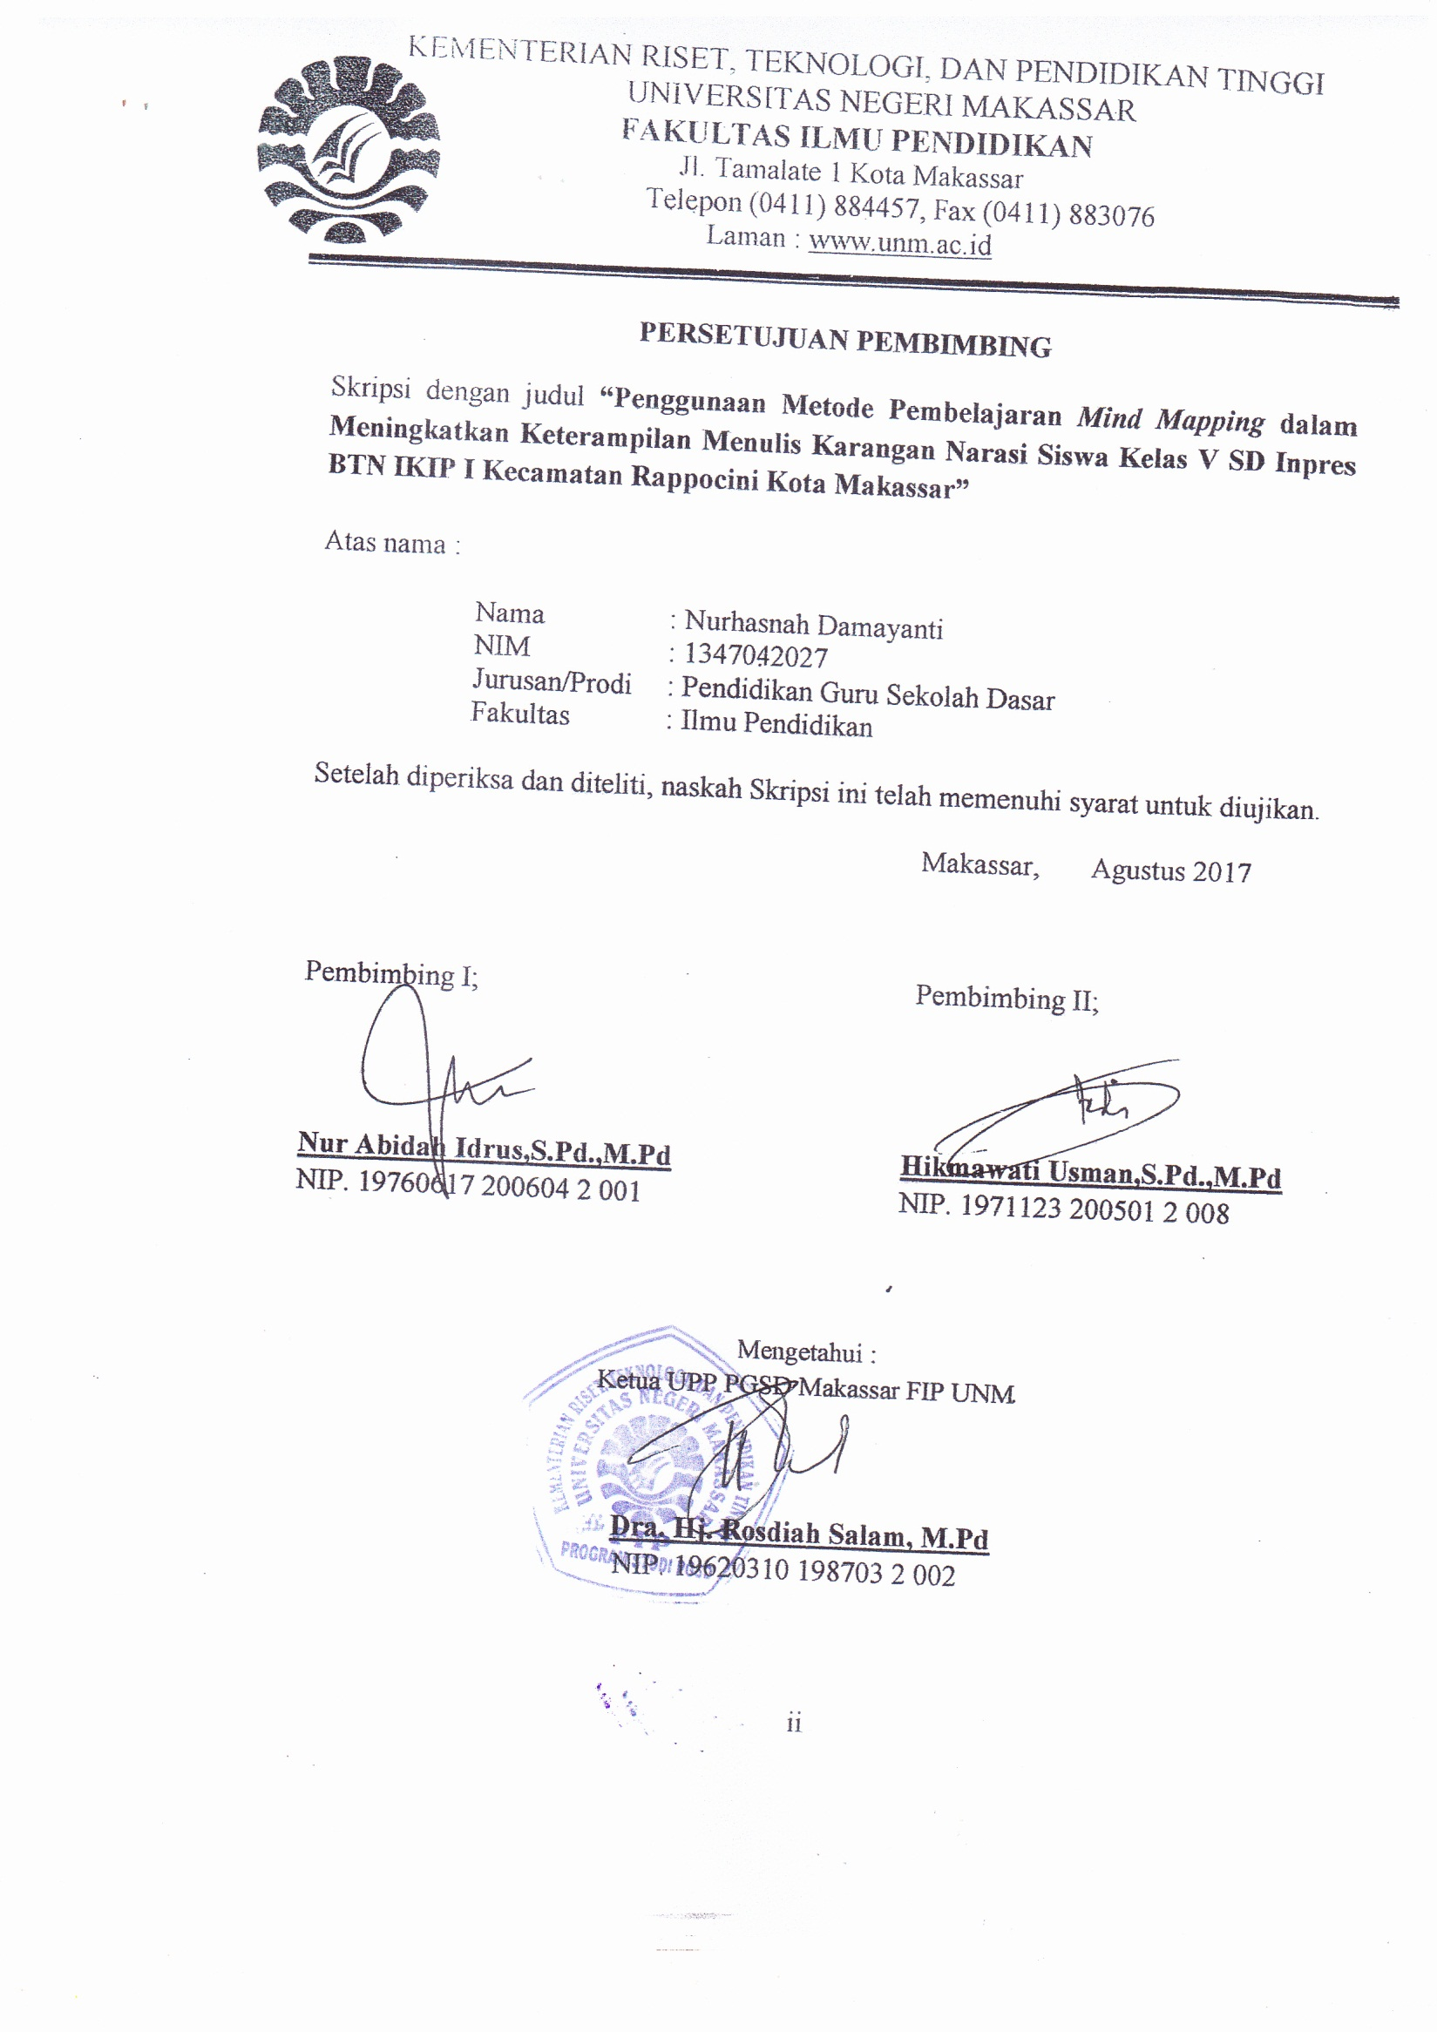

KEMENTERIAN RISET, TEKNOLOGI, DAN PENDIDIKAN TINGGI

UNIVERSITAS NEGERI MAKASSAR

FAKULTAS ILMU PENDIDIKAN

**PROGRAM STUDI PENDIDIKAN GURU SEKOLAH DASAR**

Alamat: 1. Kampus IV UNM Tidung Jl. Tamalate 1 Kota Makassar

2. Kampus UNM V UNM Kota Pare-pare 3. Kampus VI UNM Kota Watampone

Telepon/Fax: 0411-4001010 - 0411-883076 – 0421-21698 – 0481-21089

Laman : [www.unm.ac.id](http://www.unm.ac.id)





**PERSETUJUAN PEMBIMBING**

Skripsi dengan Judul: Penerapan metode pembelajaran *mind mapping* dalam meningkatkan keterampilan menulis karangan narasi pada mata pelajaran bahasa Indonesia siswa kelas V SD Inpres BTN IKIP I Kecamatan Rappocini Kota Makassar.

Atas nama:

Nama : Nurhasnah Damayanti

Nim : 134 704 2027

Prodi : Pendidikan Guru Sekolah Dasar

Fakultas : Ilmu Pendidikan Universitas Negeri Makassar

Setelah diperiksa dan diteliti, **naskah skripsi** ini telah menenuhi syarat untuk **diujikan**.

Makassar, Agustus2017

Pembimbing I Pembimbing II

Nur Abidah Idrus, S.Pd,. M.Pd Hikmawati Usman, S.Pd,. M.PNIP. 19700407 200604 1 001

NIP. ………………………

**Disahkan Oleh,**

**Ketua UPP PGSD Makassar FIP UNM**

**Dra. Hj. Rosdiah Salam, M.Pd**

**NIP. 19620301 198703 2 002**

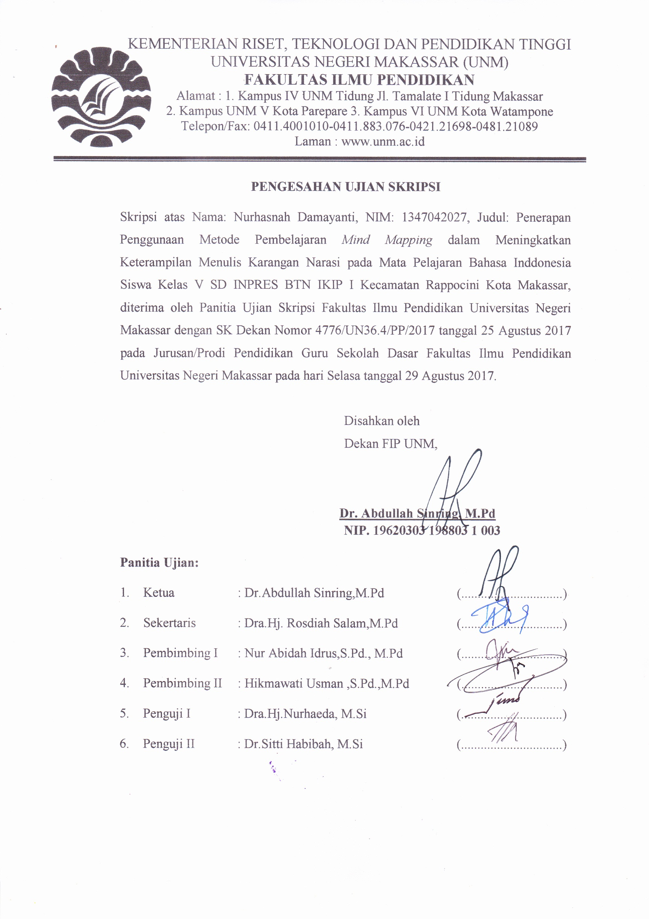

**PERNYATAAN KEASLIAN SKRIPSI**

**Saya yang bertanda tangan di bawah ini:**

Nama : Nurhasnah Damayanti

Nim : 134 704 2027

Jurusan/Prodi : Pendidikan Guru Sekolah Dasar

Judul : Penerapan metode pembelajaran *mind mapping* dalam meningkatkan keterampilan menulis karangan narasi pada mata pelajaran bahasa Indonesia siswa kelas V SD Inpres BTN IKIP I Kecamatan Rappocini Kota Makassar.

Menyatakan dengan sebenarnya bahwa skripsi yang saya tulis ini benar merupakan hasil karya saya sendiri dan bukan merupakan pengambilalihan tulisan atau pikiran orang lain yang saya akui sebagai hasil tulisan atau pikiran sendiri.

Apabila dikemudian hari terbukti atau dapat dibuktikan bahwa skripsi ini hasil jiplakan atau mengandung unsur plagiat, maka saya bersedia menerima sanksi atas perbuatan tersebut sesuai ketentuan yang berlaku.

Makassar, Agustus 2017

Yang Membuat Pernyataan,

Nurhasnah Damayanti

NIM. 134 704 2027

**MOTO**

Keberhasilan akan diraih dengan belajar, maka jangan ingat lelahnya belajar, tapi ingat buah manisnya yang bisa dipetik ketika sukses.

**(Nurhasnah Damayanti)**

Dengan segala kerendahan hati

kuperuntukkan karya ini

kepada almamater, bangsa dan agamaku

kepada ayahanda dan ibunda tercinta

yang dengan tulus dan ikhlas selalu berdoa dan membantu

baik moril maupun materil demi keberhasilan penulis

**ABSTRAK**

**Nurhasnah Damayanti. 2017.** Penerapan Metode Pembelajaran *Mind Mapping* dalam Meningkatkan Keterampilan Menulis Karangan Narasi pada Mata Pelajaran Bahasa Indonesia Siswa Kelas V SD Inpres BTN IKIP I Kecamatan Rappocini Kota Makassar. Skripsi. Dibimbing oleh Nur Abidah Idrus,S.Pd,.M.Pd dan Hikmawati Usman, S.Pd,. M.Pd Program Studi Pendidikan Guru Sekolah Dasar Fakultas Ilmu Pendidikan Universitas Negeri Makassar.

Masalah dalam penelitian ini adalah rendahnya keterampilan menulis karangan narasi siswa kelas V SD Inpres BTN IKIP I Kecamatan Rappocini Kota Makassar. Rumusan masalah penelitian ini adalah bagaimanakah Penerapan Metode Pembelajaran *Mind Mapping* dalam Meningkatkan Keterampilan Menulis Karangan Narasi pada Mata Pelajaran Bahasa Indonesia Siswa Kelas V SD Inpres BTN IKIP I Kecamatan Rappocini Kota Makassar. Penelitian ini bertujuan untuk mendeskripsikan Penerapan metode pembelajaran *mind mapping* dalam meningkatkan keterampilan menulis karangan narasi pada mata pelajaran bahasa Indonesia siswa kelas V SD Inpres BTN IKIP I Kecamatan Rappocini Kota Makassar. Pendekatan yang digunakan adalah pendekatan kualitatif deskripti. Jenis penelitian ini adalah penelitian tindakan kelas yang dilaksanakan sebanyak dua siklus dan setiap siklus disajikan dua kali pertemuan. Setiap siklus melalui 4 tahap yaitu tahap perencanaan, tahap tindakan, tahap observasi dan tahap refleksi. Fokus penelitian ini adalah penerapan metode pembelajaran *mind mapping* dan keterampilan menulis karangan narasi. Teknik pengumpulan data yang digunakan yaitu teknik observasi, tes dan dokumentasi. Teknik analisis data yang digunakan adalah kualitatif deskriptif dan kuantitatif. Hasil observasi guru pada siklus I berada pada kategori cukup (C) dan siklus II berada pada kategori baik (B). Adapun hasil observasi siswa siklus I berada pada kategori cukup (C) sedangkan siklus II berada pada kategori baik (B). Hasil penelitian menunjukkan bahwa pada siklus I hasil keterampilan menulis karangan narasi berada pada kategori cukup (C) dan pada siklus II hasil keterampilan menulis karangan narasi mengalami peningkatan dan berada pada kategori sangat baik (SB). Kesimpulan dalam penelitian ini adalah dengan Penerapan metode pembelajaran *mind mapping* dapat meningkatkan keterampilan menulis karangan narasi siswa di kelas V SD Inpres BTN IKIP I Kecamatan Rappocini Kota Makassar.

**PRAKATA**

Puji syukur kehadirat Allah SWT, atas rahmat dan hidayah-Nya jualah sehingga penulis dapat menyelesaikan skripsi ini dengan judul: Penerapan metode pembelajaran *mind mapping* dalam meningkatkan keterampilan menulis karangan narasi pada mata pelajaran bahasa Indonesia siswa kelas V SD Inpres BTN IKIP I Kecamatan Rappocini Kota Makassar. Penulisan skripsi ini merupakan salah satu syarat untuk menyelesaikan studi dan mendapat gelar Sarjana Pendidikan (S.Pd) pada Program Studi Pendidikan Guru Sekolah Dasar Fakultas Ilmu Pendidikan Universitas Negeri Makassar. Penulis menyadari bahwa skripsi ini tidak mungkin terwujud tanpa bantuan dan bimbingan dari berbagai pihak oleh karena itu penulis menyampaikan terima kasih kepada Nur Abidah Idrus, S.Pd,. M.Pd selaku pembimbing I dan Hikmawati Usman, S.Pd,. M.Pd selaku pembimbing II yang telah memberikan bimbingan dan arahan dengan tulus ikhlas sehingga skripsi ini dapat diselesaikan.

Penulis juga menyampaikan ucapan terima kasih kepada:

1. Prof. Dr. H. Husain Syam, M.Tp. selaku Rektor Universitas Negeri Makassar yang telah memberikan peluang untuk mengikuti proses perkuliahan pada program Pendidikan Guru Sekolah Dasar Fakultas Ilmu Pendidikan Universitas Negeri Makassar.
2. Dr. Abdullah Sinring, M.Pd. sebagai Dekan; Dr. Abdul Saman, M.Si,. Kons. sebagai PD. I; Drs. Muslimin, M.Ed sebagai PD II; Dr. Pataufi, S.Pd,. M.Si. selaku PD III dan Dr. Parwoto,. M.Pd; sebagai PD IV Fakultas Ilmu Pendidikan Universitas Negeri Makassar yang telah memberikan layananan akademik, administrasi dan kemahasiswaan selama proses pendidikan dan penyelesaian studi.
3. Ahmad Syawaluddin, S.Kom,. M.Pd selaku Ketua Program Studi dan Muh. Irfan, S.Pd., M.Pd. selaku sekretaris Program Studi PGSD Fakultas Ilmu Pendidikan Universitas Negeri Makassar yang dengan penuh perhatian memberikan bimbingan dan memfasilitasi penulis selama proses perkuliahan.
4. Dra. Hj. Rosdiah Salam, M.Pd selaku ketua UPP PGSD Makassar FIP UNM yang dengan sabar mengajar, memberikan dukungan, serta memberikan arahan, motivasi.
5. Bapak dan ibu dosen Program Studi PGSD Makassar FIP UNM yang telah memberikan berbagai ilmu pengetahuan yang tak ternilai dibangku kuliah.
6. Ayahanda Ichal dan Ibunda Hj. Sadaria (orang tua penulis) yang sangat berjasa dalam kehidupan penulis yang tidak dapat diuraikan satu persatu dan senantiasa menyertai dengan doa, membimbing, memotivasi demi kesuksesan ananda selama melaksanakan pendidikan.
7. Bambang Syarif, S.Pd selaku Kepala sekolah dan seluruh staf dewan guru SD Inpres BTN IKIP I Kecamatan Rappocini Kota Makassar yang telah banyak membantu selama penelitian.
8. Saudaraku yang tercinta yang telah memberikan doa dan dukungan kepada adinda selama pendidikan khususnya atas bantuannya baik berupa moril maupun materil selama penyusunan skripsi ini.
9. Siswa kelas V SD Inpres BTN IKIP I Kecamatan Rappocini Kota Makassar, selaku subjek penelitian yang telah ikut serta dalam penelitian ini.

Atas bantuan dari berbagai pihak, penulis hanya dapat memanjatkan doa kehadirat Allah SWT, semoga segala bantuan yang telah diberikan mendapat pahala. Akhirnya semoga skripsi ini dapat bermanfaat bagi semua, Amin ya Robbal Alamin.

Makassar, Agustus 2017

Penulis,

**DAFTAR ISI**

**Halaman**

HALAMAN SAMPUL

HALAMAN JUDUL .. i

HALAMAN PERSETUJUAN PEMBIMBING ..ii

PERNYATAAN KEASLIAN SKRIPSI ..iii

MOTTO ..iv

ABSTRAK ..v

KATA PENGANTAR ..vi

DAFTAR ISI ..ix

DAFTAR TABEL . xi

DAFTAR GAMBAR .xii

DAFTAR LAMPIRAN .xiii

BAB I PENDAHULUAN

1. Latar Belakang Masalah ... 1
2. Rumusan Masalah .. 5
3. Tujuan Penelitian .. 6
4. Manfaat Hasil Penelitian .. 6

BAB II KAJIAN PUSTAKA, KERANGKA PIKIR, DAN HIPOTESIS

TINDAKAN

1. Kajian Pustaka . 8
2. Kerangka Pikir 21
3. Hipotesis Tindakan 24

BAB III METODE PENELITIAN

1. Pendekatan dan Jenis Penelitian 25
2. Fokus Penelitian 26
3. Setting dan Subjek Penelitian 27
4. Rancangan Tindakan Penelitian 27
5. Teknik Pengumpulan Data 30
6. Teknik Analisis Data dan Indikator Keberhasilan 31

BAB IV HASIL PENELITIAN DAN PEMBAHASAN

1. Hasil Penelitian 34
2. Pembahasan Hasil Penelitian 66

BAB V PENUTUP

1. Kesimpulan 70
2. Saran 70

DAFTAR PUSTAKA 72

LAMPIRAN-LAMPIRAN 73

RIWAYAT HIDUP 128

**DAFTAR TABEL**

**No Judul Halaman**

3.1 Indikator Keberhasilan Proses Belajar Mengajar Guru dan Siswa 33

3.2 Indikator Keberhasilan Keterampilan Menulis Karangan Narasi 33

4.1 Data Deskripsi Frekuensi Nilai Tes keterampilan menulis

karangan narasi Siklus I 47

4.2 Data Deskripsi Ketuntasan Keterampilan Menulis Karangan

Narasi Siklus I 48

4.3 Data Deskripsi Frekuensi Nilai Tes keterampilan menulis

karangan narasi Siklus II ....... 63

4.4 Data Deskripsi Ketuntasan Keterampilan Menulis Karangan

Narasi Siklus II Pertemuan II 64

**DAFTAR GAMBAR/BAGAN**

**No Judul Halaman**

2.1 Kerangka Pikir Penelitian 21

3.1. Alur Penelitian Tindakan Kelas 28

**DAFTAR LAMPIRAN**

**No Judul Halaman**

1. Rencana Pelaksanaan Pembelajaran (RPP) Siklus I 74
2. Rencana Pelaksanaan Pembelajaran (RPP) Siklus II 80
3. Lembar Kerja Siswa Siklus I . 86
4. Lembar Kerja Siswa Siklus II . 87
5. Soal Tes Keterampilan Menulis Karangan Narasi Siklus I . 88
6. Soal Tes Keterampilan Menulis Karangan Narasi Siklus II . 90
7. Hasil Observasi Pembelajaran Aspek Guru Siklus I 92
8. Hasil Observasi Pembelajaran Aspek Guru Siklus II ... 98
9. Hasil Observasi Pembelajaran Aspek Siswa Siklus I . 104
10. Hasil Observasi Pembelajaran Aspek Siswa Siklus II . 110
11. Data Hasil Tes Keterampilan Menulis Karangan Narasi Siklus I . 116
12. Data Hasil Tes Keterampilan Menulis Karangan Narasi Siklus II . 119
13. Rekapitulasi Nilai Tes Akhir Keterampilan Menulis Karangan Narasi

Siklus I dan II 122

1. Dokumentasi Penelitian . 124
2. Riwayat Hidup . 128
3. Surat Ijin Penelitian dari Universitas Negeri Makassar . 129
4. Surat Ijin Penelitian dari Pemerintah Sulawesi Selatan . 130
5. Surat Ijin Penelitian dari Pemerintah Kota Makassar . 131
6. Surat Keterangan Telah Melaksanakan Penelitian . 132